POROVNAJ DVOJICE NAJOBĽÚBENEJŠÍCH POTRAVÍN U DETÍ.

ČOKOLÁDA | Krajina pôvodu | Chuť | Farba | Cena
 |  |  |  | 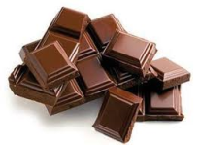

Slovenský výrobok bol ................................................., cenovo bol v porovnaní so zahraničným ................................................., chuťovo bol ....................................................... . Farba slovenskej potraviny bola ............................................................................... vzhľadom na zahraničný tovar.

CHIPSY | Krajina pôvodu | Chuť | Farba | Cena
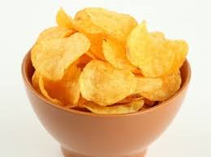
Slovenský výrobok bol ................................................................., cenovo bol v porovnaní so zahraničným ....................................................., chuťovo bol ................................................................... . Farba slovenskej potraviny bola ...................................................................... vzhľadom na zahraničný tovar.

KOLOVÝ NÁPOJ | Krajina pôvodu | Chuť | Farba | Cena
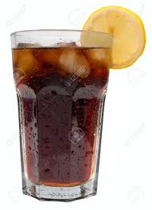
Slovenský výrobok bol ................................................., cenovo bol v porovnaní so zahraničným ................................................., chuťovo bol ....................................................... . Farba slovenskej potraviny bola ............................................................................... vzhľadom na zahraničný tovar.

